- Introduction
  - Pproblem Sstatement 问题陈述
近年来，健身行业的需求显著增长，这一趋势源于人们对健康与健身的日益重视。这一发展突显出开发创新且以用户为中心的健身软件解决方案的迫切需求，以满足健身中心及其客户不断变化的需求。

当前健身软件平台面临的主要挑战包括：复杂的用户界面、低效的预约流程、繁琐的支付程序以及不一致的用户体验。这些问题常常导致用户感到沮丧、满意度降低，甚至放弃预约。

为有效应对这些问题，亟需开发一个稳定且用户友好的健身预约管理系统。该系统应优先考虑以用户为中心的设计理念，能够无缝集成第三方服务，提供个性化指导和高效的沟通工具。

通过简化预约流程并提升客户满意度，这样的系统能够更有效地帮助用户实现其健康与健身目标。
  - Aims of The Project 项目目标
本项目的主要目标是设计并实现一个直观的基于 Web 的平台：

对于客户而言，他们可以选择注册账户成为健身中心的会员，网站将为会员提供一系列核心服务，用于预约健身课程。

对于管理者而言，平台提供了一个管理后台，支持健身中心的日常运营。系统提供一系列 API（自己搭建的接口，允许互相传递数据、调用功能，而不需要暴露内部实现细节），帮助管理会员和教练的信息，并实现数据可视化，以促进后续的业务发展。

  - Project Scope 项目范围（需包含用例图）
本项目的范围涵盖一个基于 Web 的健身预约管理系统的开发。系统功能包括用户注册、预约安排、健身计划购买，以及面向客户和管理者的管理功能。

项目范围还包括与第三方服务的集成、数据安全保障，以及提供一个用户友好的界面。

  - User Characteristics 用户特征
该系统面向四类主要用户：访客、会员、教练和管理者。
• 访客 可以选择注册成为会员，从而解锁更多功能。
• 会员（即已注册的客户）可以顺畅地登录平台，购买健身计划、安排课程预约、查看预约历史，并提交宝贵的反馈意见。
• 教练 拥有专为其角色设计的一系列功能。他们可以高效地管理学生的课程安排，通过及时的通知获取相关信息，并在课程中评估学生的进展情况。
• 管理者 在保障系统稳定与高效运行方面起着关键作用。他们负责主数据库的管理与维护，通过定向营销通知与会员进行积极互动。此外，管理者还具有审核和管理预约记录的权限，能够查看详细的统计报告，并根据需要对教练进行晋升或降级操作。

这四类用户共同构建了一个动态、以用户为中心的生态系统，旨在优化所有相关方的健身预约体验。

  - Assumptions and Dependencies 假设与依赖关系
项目的成功实施依赖于若干前提假设与外部依赖因素。这些假设包括必要的开发资源（如开发工具和技术）的可用性，同时也依赖于外部因素，例如用于支付处理和邮件通知的第三方 API 服务（有吗？）的正常运行。

1.6 Project Risks 项目风险
尽管本项目为提升健身中心的功能性和运营效率带来了诸多机遇，但也伴随着一些需要谨慎应对的风险。这些风险包括与系统集成相关的技术挑战、潜在的安全漏洞，以及为确保平台可靠性与性能所需的全面测试工作。

- Architectural Dsesign
  - System Architecture 系统架构 （需包含整体结构图，MVC?)
我们小组选择使用 MVC（模型-视图-控制器）架构来开发健身预约软件，主要是基于其在软件工程中的诸多优势。

首先，MVC 模式提供了清晰的结构，将应用程序的不同方面分离开来，包括数据逻辑（Model）、用户界面（View）和控制逻辑（Controller）。这种分离使团队能够更好地组织和管理代码，提高代码的可维护性和可扩展性。

其次，采用 MVC 模式有助于实现代码的复用，因为每个组件都可以独立开发和测试，从而降低开发过程的复杂性。

此外，MVC 模式还促进了多人协同开发，不同的开发者可以同时在不同的模块上工作，互不干扰。

最后，MVC 模式将用户界面与数据逻辑分离，使得在不影响数据处理逻辑的前提下，可以更方便地修改和更新界面。

综上所述，我们选择 MVC 作为健身预约软件的开发架构，是因为它具备结构清晰、代码复用性强、支持多人协作以及界面与逻辑分离等优点。
• 模型（Model）：在 Spring MVC（我的理解是框架？） 中，模型类用于表示应用程序的数据。它们通常与视图层配合使用，将数据呈现给用户。例如，一个模型对象可以存储从数据库中获取的数据，并传递给视图以在网页上渲染；模型对象也可以在将用户输入传递给服务层处理之前，对输入进行验证。
• 视图（View）：视图负责呈现应用程序的用户界面，以网页或图形界面的形式展示来自模型的数据。在本项目中，视图由 Thymeleaf 模板引擎实现，处理数据展示与用户交互，包括按钮、输入框等界面元素。
• 控制器（Controller）：控制器是模型与视图之间的中介，负责处理用户输入，并协调这两个组件之间的交互。当用户通过点击按钮或输入信息与应用交互时，控制器会相应地调整模型的状态，并确保视图更新以反映这些变化。

  - Frontend System 前端系统（我们用什么前端工具？--vue）
在我们的项目中，前端采用了 Thymeleaf 模板引擎实现。Thymeleaf 是一种服务器端的 Java 模板引擎，能够处理 HTML、XML、JavaScript、CSS，甚至是纯文本内容。

Thymeleaf 负责数据的呈现与用户交互，包括按钮、输入框等用户界面元素。通过 HTTP 请求与响应，视图层利用 Thymeleaf 将模型中获取的数据展示给用户，并实现交互功能。我们的目标是利用现代网络技术构建一个视觉美观且用户友好的界面。

在健身预约系统中，View 组件主要负责数据展示和用户交互处理，具体包括用户注册、登录、预约课程及预约记录等功能。我们采用响应式设计，以确保用户界面在不同设备、屏幕尺寸和分辨率下均具备良好的兼容性。

此外，我们还使用前端框架来创建可复用的 UI 组件，并更高效地处理动态用户交互。这不仅提升了整体开发效率，也为用户带来了更流畅的使用体验。

  - Backend System 后端系统（我们用的是什么？--spring boot3）
在后端方面，控制层（Controller）调用服务层（Service）的接口，而服务层再通过数据访问层（DAO）执行数据库的增删改查（CRUD）操作。
1. 实体层（Entity Layer）：实体模块通过 Java 类实现数据模型，对应数据库中与健身预约相关的信息表。该层负责定义数据结构，并在与数据库交互时进行数据映射。这些实体类通常表示系统中的核心数据对象，例如会员、预约记录等。
2. DAO（数据访问对象）层：数据访问对象层负责与数据存储（通常为数据库）进行交互，Mapper 是其具体实现方式。在本项目中，我们使用了 MyBatis Plus 来实现 Java 与 MySQL 数据库之间的通信与数据查询。该层提供一套接口与方法，用于执行数据库的增、查、改、删操作（CRUD），并通过抽象化的方式隐藏了底层数据库的实现细节，使其更易于在应用的其他部分复用。
3. 服务层（Service Layer）：服务层包含了应用的业务逻辑。可以通过注解注入 Mapper，以协调多个 DAO 对象之间的交互。此外，服务层可调用 Mapper 层提供的接口与方法，执行数据库的创建、读取、更新与删除等操作。
4. 控制层（Controller Layer）：控制层负责解析用户的操作，并将其转发给相应的服务或业务组件进行处理，同时将处理结果传递给视图层，用于更新用户界面。控制器通常会处理多个请求，每个请求对应一个方法。

  - High-level Database Design 高层次数据库设计（需包含ERD）
我们的数据库设计采用 MySQL 数据库管理系统，用于存储多张不同类型的数据表，以表示系统中各类数据之间的直接关系。数据库中包含如图3所示的实体关系图（ERD），该图展示了本项目数据库的整体设计结构。各数据表之间的关联通过外键约束来维护。

实体识别：我们首先识别出系统中涉及的多个实体，作为构建数据表的基础。每个实体的属性均根据其在系统功能与数据需求中的相关性精心挑选。其结构说明如下：
1. Users（用户）：用户登录网站所需的基本信息实体；
2. Member（会员）：健身会员的基础信息实体；
3. Coach（教练）：教练的基本信息实体，包括工作经验与评分等；
4. Appointment（预约）：记录会员在健身平台上的课程预约信息；
5. FitnessPlan（健身计划）：记录健身课程具体内容的实体，包括课程级别、价格等；
6. Order（订单）：用户购买健身计划时所生成的订单记录实体；
7. Feedback（反馈）：用于记录用户对系统功能或课程的反馈信息。

数据规范化：我们在设计过程中应用了数据规范化原则，采用第三范式（3NF）来减少数据冗余并提高数据一致性。通过将数据合理拆分至多个表中，并确保每张表只表示一个主题，我们有效减少了数据重复，保持了数据的完整性。

- Software Design
  - Software Modules 软件模块（需含软件模块图）--管理员（可以看到所有功能）、教职工it人员维修用户（可以看到所有meeting历史会议记录）、学生（普通用户）、it部门还有角色（一男一女）--可以
我们根据用户在系统中所扮演的不同角色，将系统划分为四个主要模块，分别是：游客模块（未登录用户）、会员模块、教练模块和管理员模块。

此外，一些高度可复用的功能模块也会在多个角色中共享使用，例如“邮件发送模块”（如图4所示）。

从合理性方面来看，每个模块内部的功能具有较高的内聚性，业务逻辑之间联系紧密，而不同角色模块之间的依赖性较低。

  - High-level Process Flow 高级流程（需含流程图，放附录）--对于我3.1部分的详细扩展，对于每个不同的角色而言
我们的系统已经成功开发了健身预约系统所需的核心功能，并设计出了一些精致的模块。系统中的各个模块分工明确、衔接紧密（流程图详见附录2）。

在我们的系统中，用户首先进入健身预约的主页面并选择用户注册。注册成功后，用户即可登录系统。如果密码输入错误，系统也支持密码找回与重置功能。

值得一提的是，系统还开发了防止重复登录的功能，并在用户长时间未登录后建议其更改密码。成功登录后，系统会自动识别用户身份类型，并跳转至相应页面：
• 如果是会员，系统将跳转至主页面。用户填写个人信息后，可以购买健身计划。支付成功后，用户可选择教练并安排课程时间。课程结束后，会员还可以查看预约历史并提交反馈。
• 如果是管理员登录，系统将跳转至管理页面，管理员可以进行课程预约管理、查看业务报表和管理相关文件。

  - Software Support Service 软件支持服务
1.数据库相关服务：
• MySQL
在数据库开发领域，我们小组选择了 MySQL。它通过将数据保存在不同的表中，提高了操作速度和灵活性。不同表之间的关联通过约束实现，从而保障了数据的准确性、完整性与一致性。
• MyBatisPlus
MyBatisPlus [5] 是一种强大的数据库交互工具，广泛应用于现代 Web 应用开发中，能够为开发人员提供更高效、更灵活的数据库操作方式。它简化了数据库代码的编写与维护过程，减少了错误率与返工成本。
navicat

2.网页导航相关服务：
导航元素主要由响应式按钮组成，提升了用户操作的便捷性。主页采用集成的侧边栏导航，并配有多层级按钮以扩展功能，展现了良好的可扩展性与可复用性，有助于适应不断变化的网页功能需求，并支持不同的用户角色。

3. 其他支持服务：
• SpringBoot 邮件服务--未做，但要有（第三方api）--要有一个响应接口
本项目使用 SpringBoot 集成邮件服务，实现邮件发送功能，主要用于用户注册和套餐到期前的预通知。注册功能会向用户发送验证码，而到期提醒功能则在套餐到期前主动与用户沟通（见图 5）。
图 5. SpringBoot 邮件服务
• Git（文中提及codingnet）
Git 是一种分布式版本控制系统，能够高效地管理项目。在整个开发生命周期中，小组成员通过建立各自的代码仓库，实现及时更新与代码同步，从而支持增量式开发。
• Maven（讲一下java的这个功能就OK）
Maven 是一个项目管理与自动构建工具，简化了外部依赖的管理，能够有效缓解依赖混乱、版本不一致和冲突等问题。此外，Maven 提供了标准化的项目结构，便于开发者之间的协作。

  - Coding Structure and Convention 编码结构和约定
1. 代码目录结构：（目录后续写）
根据 SpringBoot 框架的规范，在软件开发前，我们在开发者规范文档中对每个目录的功能进行了明确说明（详见附录 1 中的文档）。

2. 方法调用规范：说法相似，但是语言重构
为降低组件之间的耦合度，控制层（Controller）通过接口调用服务层（Service）的方法。也就是说，每个服务接口可以对应一个或多个实现类。

3. 命名规范：
• 所有方法名和变量名使用驼峰命名法（CamelCase）。驼峰命名法指的是每个单词的首字母大写，除了第一个单词，单词之间不使用空格。
• 所有类名使用帕斯卡命名法（PascalCase）。PascalCase 与 CamelCase 类似，但首单词的首字母也大写。
• 所有常量名使用全大写（UPPER_CASE），如 MAX_SIZE。
• 所有名称应具备现实意义，建议使用“对象 + 行为”的命名方式。
• 接口的实现类命名应在接口名基础上加上 “impl” 后缀。

4. 代码维护规范：
在开发过程中，应及时维护并更新易于理解的注释；在提交代码到 Git 之前，应移除无用代码和无效注释。

5. 注释头自己想 列表：
对于未完成的服务模块，在提交代码时请标记“TODO”，并附上开发者姓名和日期，以防后续遗漏（见图 6）。

  - Software Configuration and Production Environmen 软件配置和生产环境---基于mvc的思想，实际上是用vue
· 软件配置：
在前端部分，我们使用 HTML、CSS 和 JavaScript 来为用户（包括客户、管理员和教练）创建用户界面，并通过 Thymeleaf 模板作为引擎，从客户端到服务端为用户提供良好的使用体验。
在后端部分，系统采用 SpringBoot 框架与 MVC 架构进行配置，实现了系统的灵活变更，同时使系统更加模块化和可扩展，以适应快速变化的需求。
数据库方面，我们选择了 MySQL 作为首选的数据库管理系统，以确保所有数据都能高效地存储与管理。
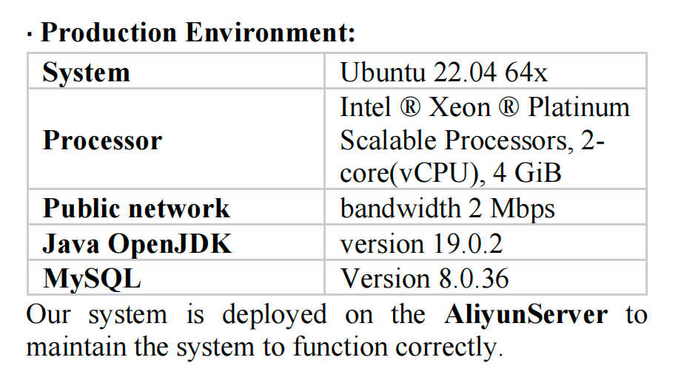
Production Environment
我们的系统部署在阿里云服务器上，以保持系统正确运行。

- Software Tseting
  - Unit Test
在我们的健身预约系统开发阶段，单元测试在验证各个组件的功能性和可靠性方面起到了关键作用。它确保系统中的每个函数在各种条件下都能按照预期运行，从而提升了应用程序的稳健性和准确性。
我们重点关注的一个测试场景是 makeAppointment 方法，该方法用于处理用户发起的健身课程预约请求。

功能描述：
该函数的目标是允许用户通过系统预约新的健身课程。它会对用户输入进行校验，确保预约时间的逻辑合理（例如开始时间早于结束时间，日期不在过去），并在所有条件满足的情况下将预约信息保存至系统中。

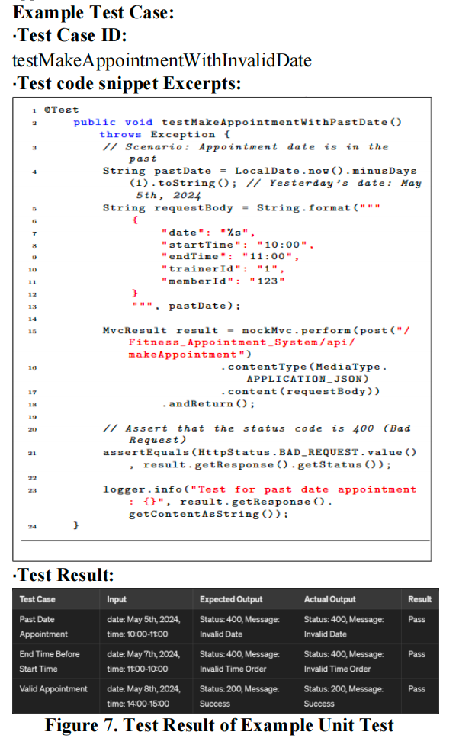
测试实例
在该模块的设计过程中，我们使用了 JUnit 和 Mockito 框架进行单元测试 [6]。JUnit 用于定义测试结构并执行测试，而 Mockito 用于模拟依赖服务，确保每个测试的独立性与可重复性。

不仅如此，我们还使用了 Spring Boot 提供的 MockMvc 来模拟 HTTP 请求，以模拟前端与后端之间的数据交互请求。这是一种验证控制层（Controller 层）理想的方法，因为它可以直接模拟 MVC 行为，而无需启动完整的 HTTP 服务。

单元测试的结论表明，我们系统中的软件功能运行正常，符合预期。

  - Integrating Test 集成测试
集成测试是指对系统中不同组件或模块之间的交互进行测试，以确保它们能够按预期协同工作。在在线预约系统的上下文中，集成测试主要聚焦于前端与后端系统之间的交互验证，以及各个后端模块之间的协同工作。

以通过邮箱验证码找回密码的集成测试为例，该功能涉及前端与后端的集成、登录模块与邮件发送模块的集成，以及数据库的集成。

· 预期测试步骤：
⚫ 第一步：模拟用户在前端发起找回密码请求。
⚫ 第二步：前端将请求发送至后端负责处理密码找回的 API 接口。
⚫ 第三步：登录模块从数据库中获取该用户的邮箱记录，并将其传递给邮件发送模块的接口。
⚫ 第四步：邮件发送模块发送预设格式的邮件，并返回一个随机生成的验证码给登录模块。

· 测试结果：
测试结果如预期，找回密码的前端交互、后端接口调用以及数据库连接均正常运行。如图 8 所示，测试邮箱成功接收到来自服务器的邮件，邮件中包含随机生成的验证码。因此，该集成测试通过。

  - Acceptance Test 接收测试
验收测试是为了验证系统是否满足利益相关方的需求与期望。它侧重于从最终用户的角度测试系统功能，包括用户故事和使用场景，以确保系统的行为符合预期并达到预设的验收标准。

本节将以业务报表生成功能的用户需求项（PBI）ABS#002 为例，展示其验收测试过程。

此外，对于UI要求，验收测试确保UI直观、响应迅速，并且视觉上保持一致（如图9所示）。

- Conclusion and future work
总结而言，我们小组成功设计并实现了一个基于 Web 的健身预约管理系统，有效应对了健身中心及其客户所面临的各种挑战。我们采用了 MVC 架构，以确保系统结构清晰、代码可复用，并实现关注点分离。该系统面向四类主要用户：访客、会员、教练和管理员，为不同角色提供定制化的功能，提升整体健身预约体验。

在整个项目过程中，我们完成了多个关键阶段成果，包括开发以用户为中心的平台，使会员能够注册、购买健身套餐并预约课程。此外，我们还为管理者搭建了管理后台，用于管理会员与教练信息、数据可视化以及发送营销通知等。该集成系统顺利通过测试，并以 1.0 版本正式发布（用户需求项详情见附录 3）。

然而，在开发过程中我们也面临了一些挑战，特别是在版本控制开发、数据安全保障以及系统性能优化方面。这些问题凸显了我们在开发方法上仍需持续改进与完善。

展望未来，我们小组计划持续收集用户反馈，并根据用户需求和偏好对系统进行迭代优化。同时，我们还将进一步加强系统的安全措施，以更好地保护用户数据，防止未授权访问，为系统的长期维护提供支持。

